ФЕДЕРАЛЬНОЕ АГЕНТСТВО ЖЕЛЕЗНОДОРОЖНОГО ТРАНСПОРТА
Федеральное государственное бюджетное образовательное учреждение высшего образования
«Петербургский государственный университет путей сообщения
Императора Александра I»
(ФГБОУ ВО ПГУПС)

Кафедра «Мосты»

РАБОЧАЯ ПРОГРАММА
дисциплины
«ИСТОРИЯ МОСТОСТРОЕНИЯ» (Б1.В.ДВ.1.1)
для специальности
23.05.06 «Строительство железных дорог, мостов и транспортных тоннелей»
по специализации
«Мосты»

Форма обучения – очная, очно-заочная, заочная

Санкт-Петербург
2018

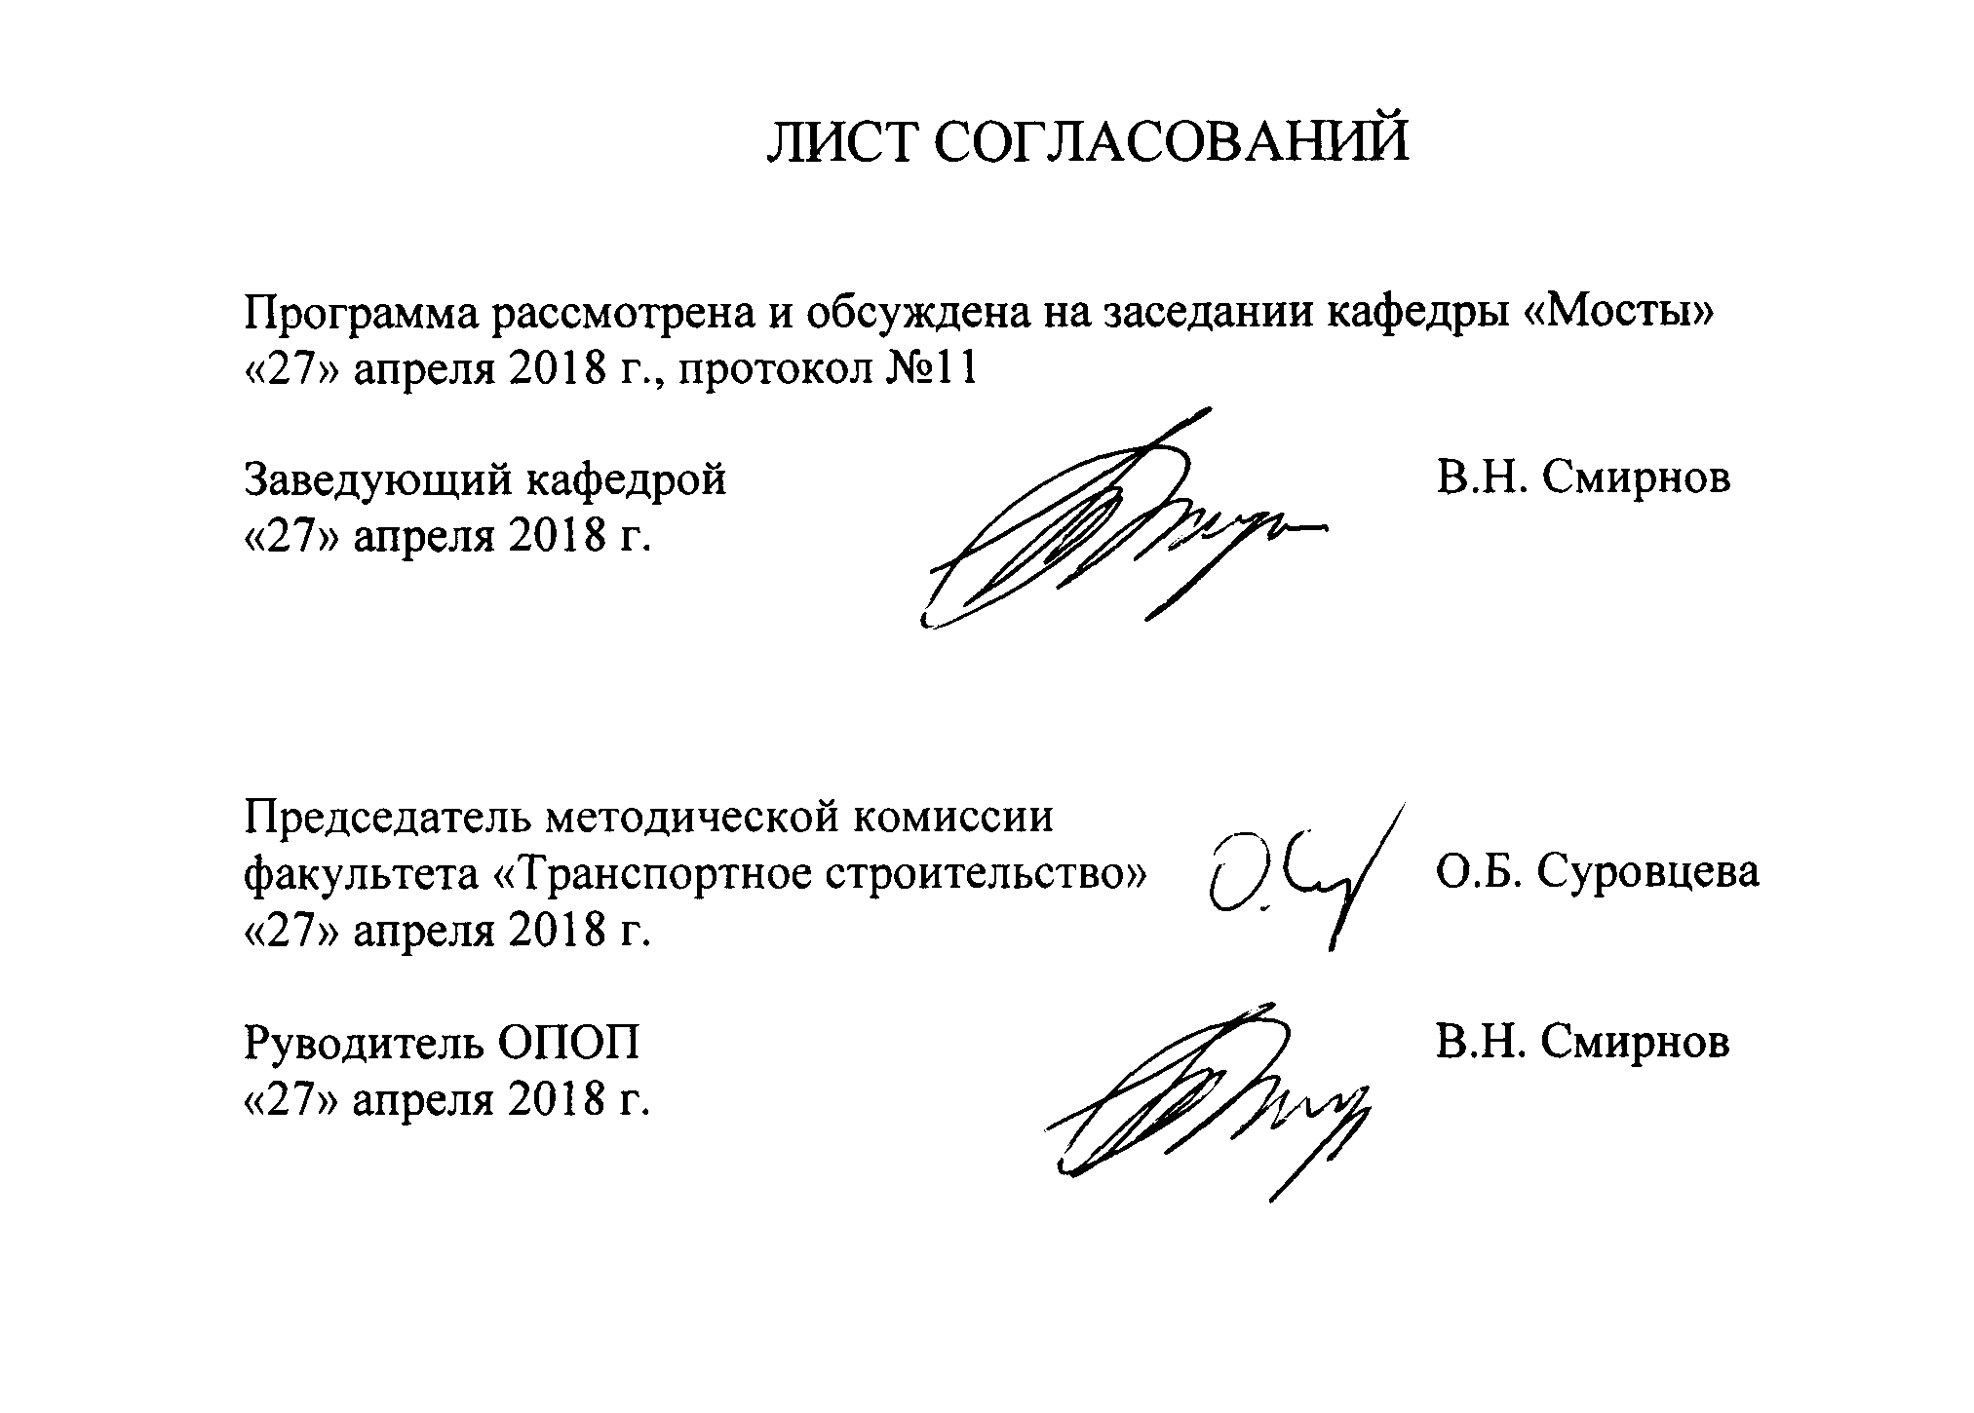

1. Цели и задачи дисциплины
Рабочая программа составлена в соответствии с ФГОС ВО, утвержденным приказом Министерства образовании и науки Российской Федерации от 12.09.2016 № 1160 по специальности 23.05.06 «Строительство железных дорог, мостов и транспортных тоннелей», по дисциплине «ИСТОРИЯ МОСТОСТРОЕНИЯ».
Целью изучения дисциплины «История мостостроения» является получение студентами знаний в области истории развития и эволюции конструктивно-технологических решений в области мостостроения.
Для достижения поставленной цели решаются следующие задачи:
- приобретение знаний о развитии систем, конструкций и методов расчета мостовых искусственных сооружений и водопропускных труб;
- освоение основных понятий и представлений о мостах как одном из видов искусственных сооружений
- ознакомление с современными конструктивно-технологическими решениями в области проектирования и строительства мостовых искусственных сооружений и водопропускных труб;
- формирование знаний и навыков, необходимых для изучения профессиональных дисциплин;
- привитие навыков работы с источниками необходимой информации;
- развитие логического мышления и творческого подхода к решению профессиональных задач.

2. Перечень планируемых результатов обучения по дисциплине, соотнесенных с планируемыми результатами освоения основной профессиональной образовательной программы
Планируемыми результатами обучения по дисциплине являются: приобретение знаний, умений, навыков и/или опыта деятельности.
В результате освоения дисциплины обучающийся должен:
ЗНАТЬ:
- принципы, методы и нормы проектирования железобетонных мостовых искусственных сооружений и водопропускных труб;
- основные системы и конструкции мостовых искусственных сооружений и водопропускных труб;
- основные понятия о мостовом переходе, мостах и их характеристиках;
- этапы развития отечественного и зарубежного мостостроения;
- основные особенности развития методов расчета и проектирования мостов.
УМЕТЬ:
- обобщать и анализировать воспринимаемую информацию;
- находить технические и организационно-управленческие решения в
профессиональной деятельности;
- использовать исторический опыт развития мостостроения в профессиональной деятельности;
- использовать накопленный отечественный и зарубежный опыт проектирования и строительства железобетонных мостовых искусственных сооружений и водопропускных труб.
ВЛАДЕТЬ:
- основными понятиями в избранной области профессиональной деятельности.
Приобретенные знания, умения, навыки и/или опыт деятельности, характеризующие формирование компетенций, осваиваемые в данной дисциплине, позволяют решать профессиональные задачи, приведенные в соответствующем перечне по видам профессиональной деятельности в п. 2.4 общей характеристики основной профессиональной образовательной программы (ОПОП).
Изучение дисциплины направлено на формирование следующих общекультурных компетенций (ОК):
- способность уважительно и бережно относиться к историческому наследию и культурным традициям, умением анализировать и оценивать исторические события и процессы (ОК-4);
- осознанием социальной значимости своей будущей профессии, обладанием высокой мотивацией к выполнению профессиональной деятельности (ОК-8).
Изучение дисциплины направлено на формирование следующих профессиональных компетенций (ПК), соответствующих видам профессиональной деятельности, на которые ориентирована программа специалитета:
- способностью обосновывать принимаемые инженерно-технологические решения (ПК-7).
Область профессиональной деятельности обучающихся, освоивших данную дисциплину, приведена в п. 2.1 общей характеристики ОПОП.
Объекты профессиональной деятельности обучающихся, освоивших данную дисциплину, приведены в п. 2.2 общей характеристики ОПОП.

3. Место дисциплины в структуре основной профессиональной образовательной программы
Дисциплина «История мостостроения» (Б1.В.ДВ.1.1) относится к дисциплинам по выбору гуманитарного, социального и экономического цикла.

4. Объем дисциплины и виды учебной работы
Для очной формы обучения:
Вид учебной работы | Всего часов | Семестр
 |  | 5
Контактная работа (по видам учебных занятий)  В том числе:  - лекции (Л)  - практические занятия (ПЗ)  - лабораторные работы (ЛР) | 36  18  18  - | 36  18  18  -
Самостоятельная работа (СРС) (всего) | 36 | 36
Контроль | - | -
Форма контроля знаний | З | З
Общая трудоемкость: час / з.е. | 72/2 | 72/2

Для очно-заочной формы обучения
Вид учебной работы | Всего часов | Семестр
 |  | 6
Контактная работа (по видам учебных занятий)  В том числе:  - лекции (Л)  - практические занятия (ПЗ)  - лабораторные работы (ЛР) | 32  16  16  - | 32  16  16  -
Самостоятельная работа (СРС) (всего) | 40 | 40
Контроль | - | -
Форма контроля знаний | З | З
Общая трудоемкость: час / з.е. | 72/2 | 72/2

Для заочной формы обучения
Вид учебной работы | Всего часов | Курс
 |  | 1
Контактная работа (по видам учебных занятий)  В том числе:  - лекции (Л)  - практические занятия (ПЗ)  - лабораторные работы (ЛР) | 8  4  4  - | 8  4  4  -
Самостоятельная работа (СРС) (всего) | 60 | 60
Контроль | 4 | 4
Форма контроля знаний | К, З | К, З
Общая трудоемкость: час / з.е. | 72/2 | 72/2

5. Содержание и структура дисциплины
5.1 Содержание дисциплины
№ п/п | Наименование разделов дисциплины | Содержание раздела
Модуль 1
1 | Основные понятия о мостах | Мосты как искусственные сооружения. Мостовой переход и его элементы. Мост как главный элемент мостового перехода. Полная длина моста. Схема разбивки моста на пролеты или схема моста. Отверстие моста. Ширина моста. Высота моста. Классификация мостов по основным признакам. Вид преодолеваемого препятствия. Назначение (характер нагрузки). Величина (длина). Количество пролетов. Срок службы. Уровень езды. Материал. Характер работы и особенности пропуска наземного и водного транспорта. Статическая схема.
Модуль 2
2 | Развитие методов расчета и проектирования мостов | Понятие о внутренних усилиях и напряжениях. Понятие о перемещениях и деформациях. Особенности напряженного состояния различных элементов мостов. Развитие методов расчета мостов. Расчет по допускаемым напряжениям. Расчет по разрушающим усилиям (разрушающим нагрузкам). Полувероятностный способ расчета по предельным состояниям. Вероятностный способ расчета.
Модуль 3
3 | Эволюция систем и конструкций зарубежных мостов | Мосты в первобытную и рабовладельческую эпоху. Мосты Древней Греции и Рима. Мосты эпохи феодализма. Романский и готический стили в мостостроении. Мосты эпохи Возрождения. Мосты эпохи классицизма и ампира (XVII – XIX веков). Внедрение железобетона в мостостроение. Мосты XX века. На рубеже XX-XXI веков. Мосты XXI века. Внедрение железобетона в мостостроение. Мосты XX века. На рубеже XX-XXI веков. Мосты XXI века.
Модуль 4
4 | Особенности развития мостостроения России | Начальный этап развития мостостроения (до начала XVIII века). Первые мосты Санкт-Петербурга. Зарождение отечественной школы мостостроения. Развитие мостостроения в России в XIX – начале XX веков. Мостостроение в СССР. Отечественное мостостроение на рубеже XX – XXI веков. Мосты новой России.

5.2 Разделы дисциплины и виды занятий
Для очной формы обучения:
№ п/п | Наименование раздела дисциплины | Л | ПЗ | ЛР | СРС
1 | Основные понятия о мостах | 6 | 6 | - | 9
2 | Развитие методов расчета и проектирования мостов | 4 | 4 | - | 9
3 | Эволюция систем и конструкций зарубежных мостов | 4 | 4 | - | 9
4 | Особенности развития мостостроения России | 4 | 4 | - | 9
Итого |  | 18 | 18 | - | 36

Для очно-заочной формы обучения
№ п/п | Наименование раздела дисциплины | Л | ПЗ | ЛР | СРС
1 | Основные понятия о мостах | 4 | 4 | - | 10
2 | Развитие методов расчета и проектирования мостов | 4 | 4 | - | 10
3 | Эволюция систем и конструкций зарубежных мостов | 4 | 4 | - | 10
4 | Особенности развития мостостроения России | 4 | 4 | - | 10
Итого |  | 16 | 16 | - | 40

Для заочной формы обучения
№ п/п | Наименование раздела дисциплины | Л | ПЗ | ЛР | СРС
1 | Основные понятия о мостах | 1 | 1 | - | 15
2 | Развитие методов расчета и проектирования мостов | 1 | 1 | - | 15
3 | Эволюция систем и конструкций зарубежных мостов | 1 | 1 | - | 15
4 | Особенности развития мостостроения России | 1 | 1 | - | 15
Итого |  | 4 | 4 | - | 60

7. Фонд оценочных средств для проведения текущего контроля успеваемости и промежуточной аттестации обучающихся по дисциплине
Фонд оценочных средств по дисциплине «ИСТОРИЯ МОСТОСТРОЕНИЯ» является неотъемлемой частью рабочей программы и представлен отдельным документом, рассмотренным на заседании кафедры «Мосты» и утвержденным заведующим кафедрой.

8. Перечень основной и дополнительной учебной литературы, нормативно-правовой документации и других изданий, необходимых для освоения дисциплины.
8.1 Перечень основной учебной литературы, необходимой для освоения дисциплины
- Г.И. Богданов. История мостостроения. Учебное пособие. – СПб, «Нестор-История», 2013. – 168 с. ISBN 978-5-905988-89-9.
8.2 Перечень дополнительной учебной литературы, необходимой для освоения дисциплины
1. Инженерные сооружения в транспортном строительстве. Под ред. П.М. Саламахина. Часть 1. Учебник. – М., Издательский центр «Академия», 2008. – 352 с. – ISBN 978-5-7695-5483-4;
8.3 Перечень нормативно-правовой документации, необходимой для освоения дисциплины
Не используются.

8.4 Другие издания, необходимые для освоения дисциплины
Не используются.

9. Перечень ресурсов информационно-телекоммуникационной сети «Интернет», необходимых для освоения дисциплины
- Личный кабинет обучающегося и электронная информационно-образовательная среда. [Электронный ресурс]. – Режим доступа: http://sdo.pgups.ru/ (для доступа к полнотекстовым документам требуется авторизация).
- Электронно-библиотечная система ibooks.ru [Электронный ресурс]. Режим доступа: http://ibooks.ru/ — Загл. с экрана.
- Электронно-библиотечная система ЛАНЬ [Электронный ресурс]. Режим доступа: https://e.lanbook.com/books — Загл. с экрана.
10. Методические указания для обучающихся по освоению дисциплины

Порядок изучения дисциплины следующий:
- Освоение разделов дисциплины производится в порядке, приведенном в разделе 5 «Содержание и структура дисциплины». Обучающийся должен освоить все разделы дисциплины с помощью учебно-методического обеспечения, приведенного в разделах 6, 8 и 9 рабочей программы.
- Для формирования компетенций обучающийся должен представить выполненные типовые контрольные задания или иные материалы, необходимые для оценки знаний, умений, навыков и (или) опыта деятельности, предусмотренные текущим контролем (см. фонд оценочных средств по дисциплине).
- По итогам текущего контроля по дисциплине, обучающийся должен пройти промежуточную аттестацию (см. фонд оценочных средств по дисциплине).

11. Перечень информационных технологий, используемых при осуществлении образовательного процесса по дисциплине, включая перечень программного обеспечения и информационных справочных систем
При осуществлении образовательного процесса по дисциплине «ИСТОРИЯ МОСТОСТРОЕНИЯ» используются следующие информационные технологии:
- технические средства (персональные компьютеры, интерактивная доска);
- методы обучения с использованием информационных технологий (компьютерное тестирование, демонстрация мультимедийных материалов).
Дисциплина обеспечена необходимым комплектом лицензионного программного обеспечения, установленного на технических средствах, размещенных в специальных помещениях и помещениях для самостоятельной работы в соответствии с расписанием занятий.
Кафедра обеспечена необходимым комплектом лицензионного программного обеспечения:
- Microsoft Windows;
- Microsoft Office

12. Описание материально-технической базы, необходимой для осуществления образовательного процесса по дисциплине

Материально-техническая база обеспечивает проведение всех видов учебных занятий, предусмотренных учебным планом по данной специальности и соответствует действующим санитарным и противопожарным нормам и правилам.
Она содержит специальные помещения - учебные аудитории для проведения занятий лекционного типа, практических занятий и занятий семинарского типа, групповых и индивидуальных консультаций, текущего контроля и промежуточной аттестации, а также помещения для самостоятельной работы и помещения для хранения и профилактического обслуживания учебного оборудования. Помещения на семестр учебного года выделяются в соответствии с расписанием занятий.
Специальные помещения укомплектованы специализированной мебелью и техническими средствами обучения, служащими для представления учебной информации большой аудитории.
Для проведения занятий лекционного типа предлагаются наборы демонстрационного оборудования, обеспечивающие тематические иллюстрации, соответствующие примерным программам дисциплин, рабочим учебным программам дисциплин.
Помещения для самостоятельной работы обучающихся оснащены компьютерной техникой с возможностью подключения к сети «Интернет» и обеспечением доступа в электронную информационно-образовательную среду организации.

Разработчик программы, |  | Г.И. Богданов
«27» апреля 2018 г.

